Как догадаться, что ребенок – жертва буллинга?
Вот сигналы, на которые следует обратить внимание:
- Ваш ребенок: - не приводит домой кого-либо из одноклассников или сверстников и постоянно проводит свободное время дома в полном одиночестве.
- Не имеет близких приятелей, с которыми проводят досуг (спорт, компьютерные игры, музыка, долгие беседы по телефону).
- Одноклассники редко приглашают его на дни рождения, праздники, или он сам никого не приглашает к себе, потому что боится, что никто не придёт.
- По утрам часто жалуется на головные боли, расстройство в желудке или придумывает какие-либо причины, чтобы не идти за занятия;
- Задумчив, замкнут, ест без аппетита, неспокойно спит, плачет или кричит во сне.
У него наблюдается пессимистичное настроение, может говорить о том, что боится ходить в ОУ или покончит жизнь самоубийством.
В его поведении просматриваются резкие перемены в настроении.
Злость, обиду, раздражение вымещает на родителях, родственниках, более слабых объектах (младшие братья и сестры, домашние животные).
Выпрашивает или тайно берет деньги, внятно не объясняя причину своего проступка (особую тревогу стоит проявлять в том случае, когда исчезают крупные суммы денег, дорогие вещи, украшения – деньги могут быть использованы на откуп от вымогателей, покупку алкоголя, наркотиков).
Приходит домой с мелкими ссадинами, ушибами, его вещи выглядят так, словно кто-то ими вытирал пол; книги, тетради, сумка находятся в аварийном состоянии.
Выбирает нестандартную дорогу в ОУ.

Помочь своему ребёнку, ставшему жертвой школьного буллинга

- прежде всего, понять истинную причину происшедшего с ним;
- убедиться, что ваш ребёнок действительно стал жертвой школьного буллинга;
- сообщить об этом учителю и школьному психологу;
- сообща найти пути выхода из сложившийся ситуации;
- если ребёнок был сильно напуган и потрясён случившимся, не отправлять его на следующий день в школу;
- при сильно пережитом стрессе попытаться перевести ребёнка в другой класс или даже в другую школу;
- в случае развития посттравматического стрессового синдрома немедленно обратиться к специалистам;
- ни в коем случае не игнорировать случившееся с ребёнком и не пускать всё на самотёк.
- успокоить и поддержать ребенка словами: «Хорошо, что ты мне сказал. Ты правильно сделал»; «Я тебе верю»; «Ты в этом не виноват»; «Ты не один попал в такую ситуацию, это случается и с другими детьми; «Мне жаль, что с тобой это случилось».
Не отчаивайтесь, поддерживайте ребенка, если он оказался в роли жертвы школьного насилия, и вместе ищите ресурсы для преодоления ситуации. Напомните ему, что есть сферы его жизни, в которых он чувствует себя уверенно, есть люди (одноклассники, родственники, родители), которые могут быть привлечены для участия в решении проблемы, есть его «зоны успешности», на которых важно концентрировать внимание. Это поможет ребенку восстановить самооценку. Очень часто ребенок оправдывает своего преследователя, обвиняет себя в том, что происходит. Необходимо совместно с ребенком обсудить мотивы поведения агрессора: самоутверждение, психологическая компенсация за испытанное самим насилие, своеобразная самооборона от агрессии окружающего мира. Выход может оказаться простым, но ребенку в состоянии стресса не приходит в голову использовать имеющиеся у него ресурсы. Иногда достаточно малейшего вмешательства, простой демонстрации намерения защитить, чтобы прекратить преследования.

БУЛЛИНГ — ЭТО КОГДА ОДИН ЧЕЛОВЕК НАМЕРЕННО И НЕОДНОКРАТНО ЗАСТАВЛЯЕТ ДРУГОГО ЧЕЛОВЕКА ЧУВСТВОВАТЬ СЕБЯ ПЛОХО, И ПРИ ЭТОМ ЖЕРТВЕ ТРУДНО ЗАЩИТИТЬСЯ.

Однако ситуация не считается БУЛЛИНГОМ, когда двое учащихся, у которых есть похожие сильные стороны, дерутся или спорят друг с другом.

БУЛЛИНГ это:
- СЛОВЕСНЫЕ ОСКОРБЛЕНИЯ

- ФИЗИЧЕСКИЕ ПОБОИ, ПОДНОЖКИ, ТОЛЧКИ

- УГРОЗЫ

- НЕПРИЛИЧНЫЕ ЖЕСТЫ

- ВЫМОГАТЕЛЬСТВО

- ИГНОРИРОВАНИЕ КОГО-ТО, ОСТАВЛЕНИЕ В СТОРОНЕ

- ПОПЫТКИ ЗАСТАВИТЬ ДРУГИХ НЕ ЛЮБИТЬ ЖЕРТВУ

- ПИСАТЬ ИЛИ РИСОВАТЬ ГАДОСТИ ПРО КОГО-ТО

- КИБЕРБУЛЛИНГ

Буклет
для неравнодушных
родителей

«Как догадаться, что ребенок – жертва буллинга?»

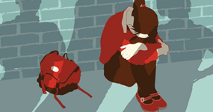

Ст. Кущевская 2020г.

ЧТО ДЕЛАТЬ:
1. Оказать психологическую и эмоциональную поддержку ребенку, дать понять ребенку, что вы на его стороне и приложите максимум усилий, чтобы урегулировать сложившуюся ситуацию с травлей
2. Не поддаваться паническим и агрессивным настроениям, сохранять спокойствие. Первоочередная задача — успокоиться самому и успокоить ребенка, обеспечив ему ощущение защищенности и эмоционального комфорта.
3. Внимательно выслушать ребенка. Разобраться в причине и последовательности событий, задавать вопросы и попытаться узнать его мнение по поводу причины сложившейся ситуации.
4. Уверить ребенка в том, что проблема не у того, кто является жертвой, а у того, кто выступает агрессором. Шаблон, который является общим для всех моделей поведения агрессоров, заключается в том, что обидчик утверждается в своей самооценке «нездоровым» способом.
5. Обучение навыкам преодоления трудностей. Понимая такую особенность буллинга, как дисбаланс власти, стоит объяснить ребенку, что агрессор тем сильнее, чем сильнее расстраивается или злится жертва.
ПАРАЛЛЕЛЬНО С ЭТИМИ ДЕЙСТВИЯМИ НЕОБХОДИМО:
1. Как можно скорее сообщить о проблеме классному руководителю. Вы, как родитель, можете попросить организовать встречу совместно с директором или завучем для системного подхода к преодолению буллинга благодаря сотрудничеству «родитель-учитель-администрация школы».
2. Совместно с учителем должны быть приняты следующие действия:
-отличить буллинг от других форм насилия и агрессии;
-обозначить травлю не как индивидуальную проблему, а КАК ПРОБЛЕМУ КОЛЛЕКТИВА
3. ОБРАТИТЬСЯ ЗА ПОМОЩЬЮ К ШКОЛЬНОМУ ПСИХОЛОГУ. Иногда ситуация травли оказывается морально и эмоционально сложной не только для ребенка, но и для родителя, поэтому не стоит пренебрегать помощью специалиста.
4. Если травля НЕ ПРЕКРАЩАЕТСЯ, при посредничестве учителя (НЕ САМОСТОЯТЕЛЬНО) нужно связаться с родителями обидчика и поговорить с ними, в присутствии педагога, психолога и администрации школы.
5. Интересуйтесь имениями ситуации в школе у УЧИТЕЛЯ не реже раза в неделю.
6. ПОМОГИТЕ ВАШЕМУ РЕБЕНКУ БЫТЬ УСТОЙЧИВЫМ К ТРАВЛЕ

Что конкретно могут сделать родители, чтобы повысить авторитет своего ребёнка в кругу одноклассников:
1. научить не бояться своих одноклассников, у которых тоже есть проблемы;
2. наладить контакты с учителями и одноклассниками;
3. участвовать в классных мероприятиях, в которые вовлекаются и родители.

Посоветуйте вашему ребёнку, для того чтобы не попадать в группу риска по школьному буллингу:
не показывать своё превосходство над другими;
не пытаться выделяться среди других, если нет для этого повода;

не хвастаться - ни своими успехами,
ни своими электронными игрушками, ни своими родителями;

не игнорировать решения класса, если они не противоречат его нравственным нормам;

не давать повода для унижения чувства собственного достоинства;

не демонстрировать свою физическую силу;

не показывать свою слабость;

своим даром, увлечениями надо научиться привлекать детей к себе, а не отталкивать от себя.

Одарённость вашего ребёнка должна быть направлена на благо класса и школы, чтобы одноклассники гордились, что они учатся вместе, а не завидовали ему

Нужно:
- отыскать себе друга, среди одноклассников, а ещё лучше несколько настоящих друзей;

- найти общий язык с каждым учеником в классе;

- приглашать одноклассников в гости;

- научиться уважать мнение своих одноклассников;

- не пытаться всегда побеждать в своих спорах с ровесниками;

- научиться проигрывать и уступать, если он, в самом деле, не прав.

КИБЕРБУЛЛИНГ
Объясните детям, что при общении в Интернете они должны быть дружелюбными с другими пользователями.
Ни в коем случае не стоит писать резкие и оскорбительные слова – читать грубости так же неприятно, как и слушать.
Объясните детям, что личная информация, которую они выкладывают в Интернете, может быть использована против них. Научите ребёнка правильно реагировать на обидные слова и действия других пользователей. Не стоит общаться с агрессором, и уж тем более пытаться ответить ему тем же. Возможно, стоит вообще покинуть данный сетевой ресурс и удалить личную информацию, если не удаётся решить проблему мирным путём. Лучший способ испортить выходку булли – игнорирование.
Подскажите и расскажите о таких возможностях сайта, как чёрный список или блокировка.
Убедитесь, что «виртуальная жизнь» не перешла в реальную.

Буклет
для неравнодушных
родителей

«ОСТОРОЖНО БУЛЛИНГ!»

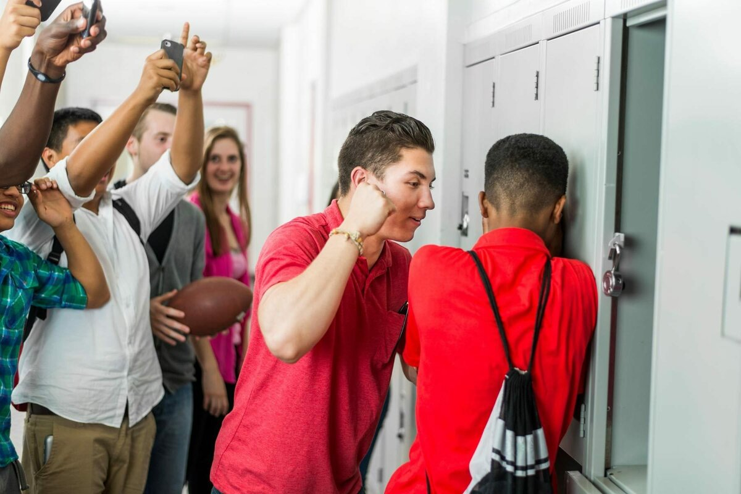

Ст. Кущевская 2020г.

